КОНСПЕКТ
НЕПОСРЕДСТВЕННО-ОБРАЗОВАТЕЛЬНОЙ ДЕЯТЕЛЬНОСТИ
В ПОДГОТОВИТЕЛЬНОЙ ШКОЛЕ ГРУППЕ
Образовательная область «Познавательное развитие» - Математика

Программное содержание: Обучение детей решению арифметических задач. Обучение детей сравнению чисел (с использованием монет). Формирование представления о составе числа 9.
Материал:
Демонстрационный: 9 грибов, цифры, знаки, монеты (2 по 5 копеек, 2 по 2 копейки, 2 по 3 копейки)
Раздаточный: счетные палочки (по 6 шт), задание на состав числа 9, цифры, знаки, монеты
Ход: Дети стоят возле столов учебной зоны
Воспитатель предлагает поиграть детям в «Числа- соседи». (Ребенок отвечает и садиться на свое рабочее место). Затем воспитатель предлагает отгадать загадки:
А)С хитрым носиком сестрица,
Счет откроет……(дети показывают карточку с ответом) «единица».
Б)Цифру эту угадай-ка!
Она большая зазнайка.
Единицу сложить с двойкой,
Ты получишь цифру …….. (дети показывают карточку с ответом) «тройку».
В) Цифра шесть перевернулась,
Новой цифрой обернулась(дети показывают карточку с ответом) «девять».
Г) Ох, запасливый сверек
Собирает грибы в прок,
Прячет все в свое дупло,
Зимовалось чтоб легко Ответ детей: «Белка»
Воспитатель предлагает детям послушать задачу про белку:
«Белка, запасла на зиму 6 грибов, но решила что ей этого недостаточно. Побежала она ещё раз за грибами, смотрит, под деревом растут сразу 3 гриба. Она их сорвала и спрятала в дупло. Сколько всего грибов запасла на зиму белка?»
В: - Ребята, скажите пожалуйста сколько сначала запасла грибов белка? (6)
- Хватило ей этих грибов? Ответ детей (нет)
- Что белка сделала? Ответ детей (вернулась в лес и сорвала 3 гриба)
- Что нам необходимо узнать? Ответ детей (Сколько всего грибов запасла на зиму белка?)
- Каким будет ответ? Дети отвечают (9)
- Как вы получили ответ 9? Ответ детей (Мы прибавили к 6 грибам еще 3 гриба)
Воспитатель предлагает одному ребенку выйти к доске и записать решение задачи, а выкладывают на рабочем месте 6+3=9 г
Физкультминутка
Раз, два, три, четыре, пять,
Мы умеем отдыхать,
Приподнялись, чуть присели
И соседа не задели,
А теперь придется встать
Тихо сесть, начать писать».
Воспитатель предлагает ответ задачи выложить из счетных палочек. (дети выполняют)
Затем воспитатель предлагает детям работу над составом числа «9»
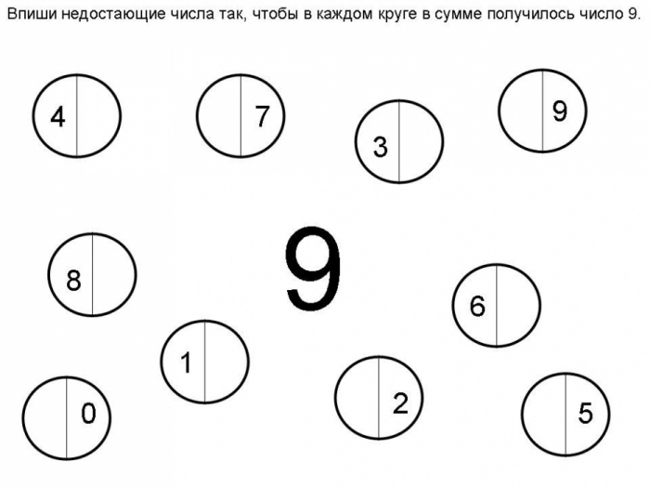
Физкультминутка
Мы в ладоши хлоп-хлоп,
По коленкам шлеп-шлеп,
Плечи мы подняли,
И на носочки встали.
Гладим мы животик,
Улыбайся ротик.
В право, влево скок, да скок
И присели ОП!!
В:- У меня есть в кошельке есть монетки (достает воспитатель монетки), достоинством в 5 копеек 1 монета и 2 монеты по 2 копейки. Какова будет сумма денег?
Воспитатель предлагает (имя ребенка) выйти к доске и выполнить решение.

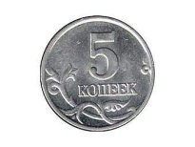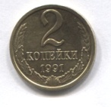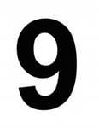
В; - А в другом отделении кошелька лежат монеты достоинством в 5 копее 1 монета и в 3 копейки 2 монеты. Какова будет суммо денег?
Воспитатель предлагает (имя ребенка) выйти к доске и выполнить решение.

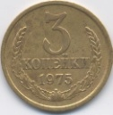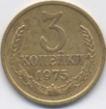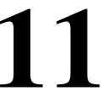
В: Какая сумма больше? Ответ детей (11), А на сколько она больше другой суммы? (на 3 копейки)
- Молодцы!
-_Что вы узнали нового?
- Что понравилось?
Воспитатель хвалит детей за проделанную работу….

